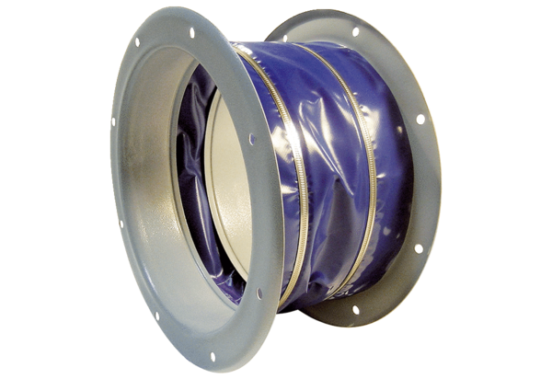Złączka elastyczna ELI 100Opakowanie jednostkowe: 1 sztukaAsortyment: C
Numer artykułu: 0073.0222Producent: MAICO

